Seminář se Standou Beníškem


R Y C H E T Y

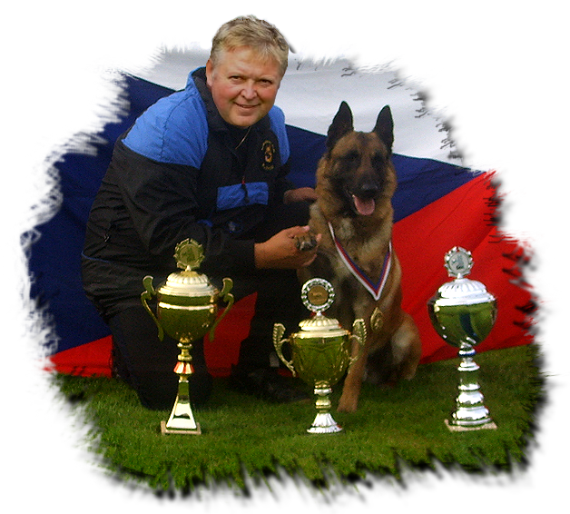

Zveme vás do kynologického areálu „RYCHETY“ (www.rychety.cz ) na seminář se Stanislavem Beníškem zaměřený na výchovu štěněte, pachové práce a poslušnost moderní metodou. Bude doprovázen videoprojekcí a účastnit se ho mohou začátečníci i pokročilí.

Sraz: v 10⁰⁰ hodin v místní restauraci

Bc. Stanislav Beníšek se kynologii věnuje od roku 1972. Je soudním znalcem v oboru kynologie, držitel "zlatého odznaku" výcvikáře 1.stupně, rozhodčí 1.třídy, specialista na výcvik policejních psů hlídkových, pátracích a speciálních pachových prací.
15x účastník mistrovství ČR ve sportovní a služební kynologii
účastník MS FCI dle IPO3
účastník MS FMBB dle IPO3

Seminář bude naprosto výjimečný tím, že vám bude srozumitelně vysvětleno, jak provádět jednotlivé cviky, aby je pes dobře chápal a vy se přitom nedopouštěli zbytečných chyb. Dozvíte se, jak správně používat motivační pomůcky a hlasovou intonaci, aby byly cviky prováděny přesně, rychle, radostně a s chutí.
Velká část bude věnována také aportu, který je jeden z nejtěžších cviků. Bude vám vysvětleno, jak nejlépe tento cvik rozfázovat, aby byl výsledný efekt co nejdokonalejší.

Přijďte s námi nasbírat co nejvíce skvělých a užitečných informací,
ať jste na nadcházející sezonu co nejlépe připraveni.

Občerstvení bude po celou dobu akce zajištěno v místní restauraci areálu Rychety

Cena: 500,- Kč
Platbu uhraďte složenkou typu „C“ na adresu: M.Rychetská, K Dálnici 1138/57a, 104 00 Praha 10

POŘADATELÉ AKCE

Mirka Rychetská e-mail: rychety@seznam.cz
www.rychety.cz, tel.: 602 735 514

Marie Klvaňová e-mail: dobermann@atlas.cz
www.doberman.cz tel.: 774 729 387

